„Psi Patrol” zawitał do E.Leclerc – akcja lojalnościowa w sklepach
Popularny serial animowany stał się motywem przewodnim akcji, w ramach której można kolekcjonować spinnery, naklejki oraz otrzymać rabat uprawniający do zakupu poduszek z bohaterami „Psiego Patrolu”. Kampania potrwa od 18 lutego do 20 kwietnia.
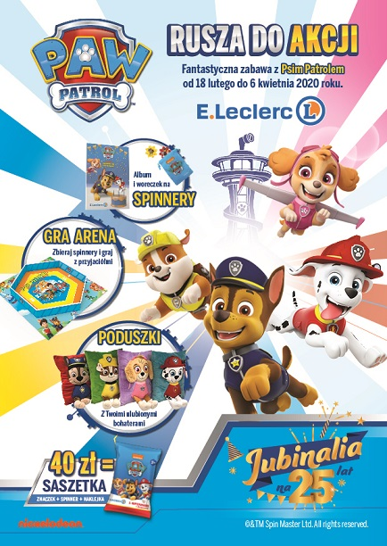Po sukcesie ubiegłorocznej akcji lojalnościowej z pluszakami „Zwierzęta Świata” oraz w odpowiedzi na jej pozytywne przyjęcie przez klientów E.Leclerc, sieć powraca do tego rodzaju projektu, realizując go w nowej odsłonie. Tym razem bohaterami kampanii są postaci z „Psiego Patrolu”, który opowiada o bohaterskich wyczynach ośmiorga szczeniąt oraz towarzyszącego im chłopca Rydera.
Zasady akcji
Za wydane 40 zł w sklepach E.Leclerc, klienci otrzymają saszetkę zawierającą spinner, naklejkę oraz znaczek bonusowy. Zebranie czterech takich znaczków na specjalnej ulotce umożliwi zakup poduszek-maskotek, na których znajdują się bohaterowie „Psiego Patrolu” Chase, Rubble, Skye lub Marshall w cenie 29,99 zł (pełna cena 79,99 zł).
Spinnery będzie można kolekcjonować w albumie (9,99 zł) lub woreczku (3,99 zł) oraz grać nimi w grę Arena, dostępną w czasie trwania akcji w sklepach E.Leclerc w cenie 8,99 zł. Pełna kolekcja spinnerów zawiera 50 wzorów, w tym 10 z efektem specjalnym – zmieniającego się obrazka i srebrzoną powierzchnią.
Do 6 kwietnia bieżącego roku klienci mogą zbierać znaczki bonusowe. Wszystkie artykuły związane z akcją, w tym poduszki z bohaterami „Psiego Patrolu”, będą dostępne do 20 kwietnia lub do wyczerpania zapasów.
Kontakt dla mediów
Tomasz Czerniawski
Public Dialog
e-mail: t.czerniawski@publicdialog.pl
Tel.: 662 671 883

